EMPRESA 1
ODEC Centro de Cálculo y Aplicaciones Informáticas, S.A
Dirección: Carrer de Vicent Macip, 1, 46701, Gandía, Valencia.
Sector / actividad: Proceso de datos, hosting y actividades relacionadas (CNAE 6311) — servicios informáticos especializados, tratamiento de datos, desarrollo de software.
Página web: www.odec.es
Teléfono: 962 860 466
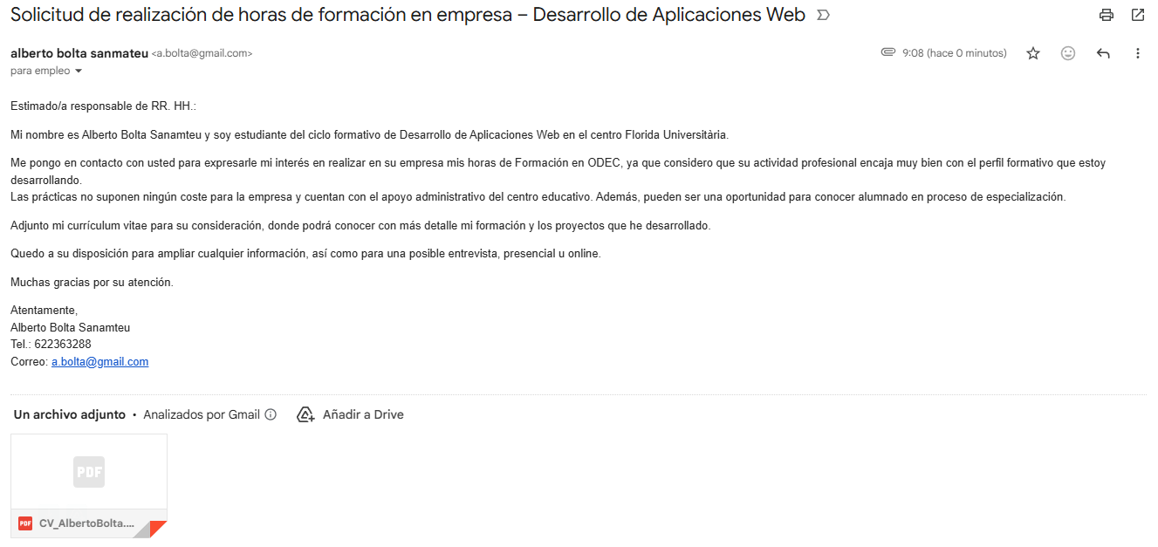

EMPRESA 2
Grupo Softek
Dirección: Plaça de la Duquesa María Enríquez, 8, bajo, 46701, Gandía, Valencia.
Sector / actividad: Servicios informáticos / desarrollo de ap dcx licaciones / consultoría IT.
Página web: www.gruposoftek.com
Teléfono: 960 614 893
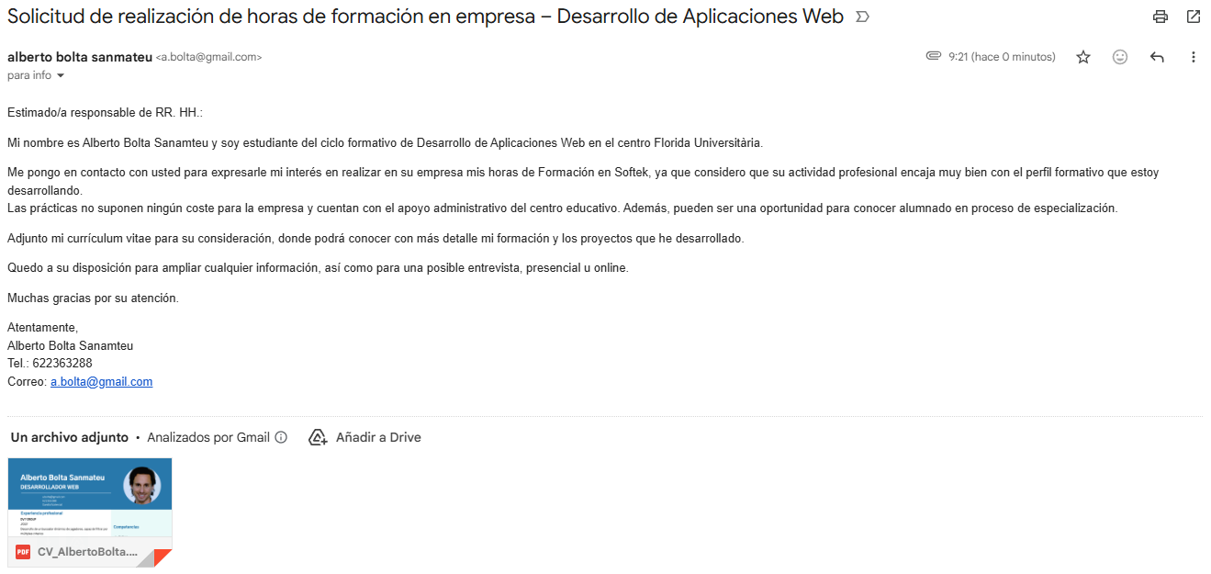

EMPRESA 3
Web & SEO Design
Dirección: Dirección aproximada: Calle Confraria de l’Assumpció, 1, 46701, Gandía, Valencia.
Sector / actividad: Diseño de páginas web, tiendas online y desarrollo web + marketing digital.
Página web: www.webyseodesign.com
Teléfono: 605 02 41 33
